ЗВІТ
ПРОФОРІЄНТАЦІЙНИЙ ЗАХІД

Проведення лекції на тему «НФаУ – бренд фармацевтичної освіти». Запрошення учнів 10-Б класу на день відкритих дверей в НФаУ 02.02.2019р.

Відповідальна особа – доцент кафедри клінічної лабораторної діагностики Карабут Л.В.
Дата заходу – 25.01.2019 р.
Місце проведення – ЗОШ № 53 м. Харкова, учні 10-Б класу.

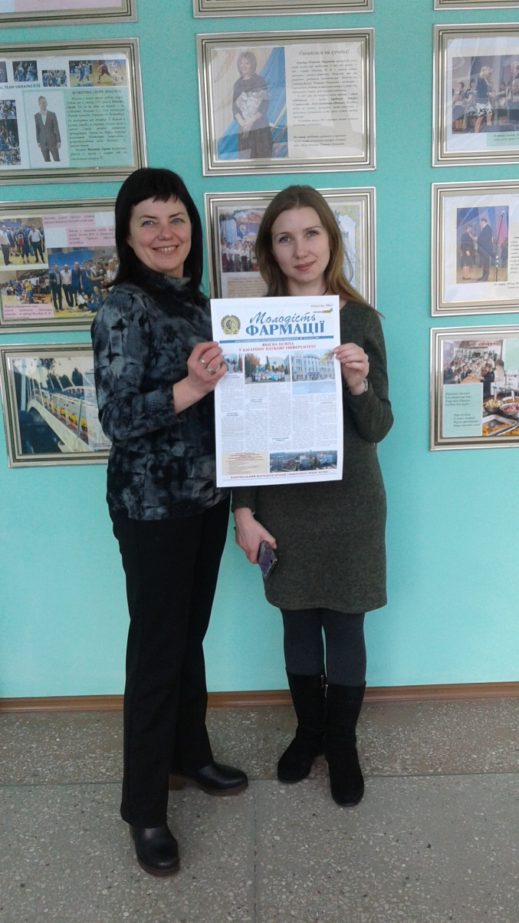

На фото: соціальний педагог ХЗОШ № 53 Білик М.І. та доцент кафедри клінічної лабораторної діагностики Карабут Л.В. під час проведення профорієнтаційного заходу.
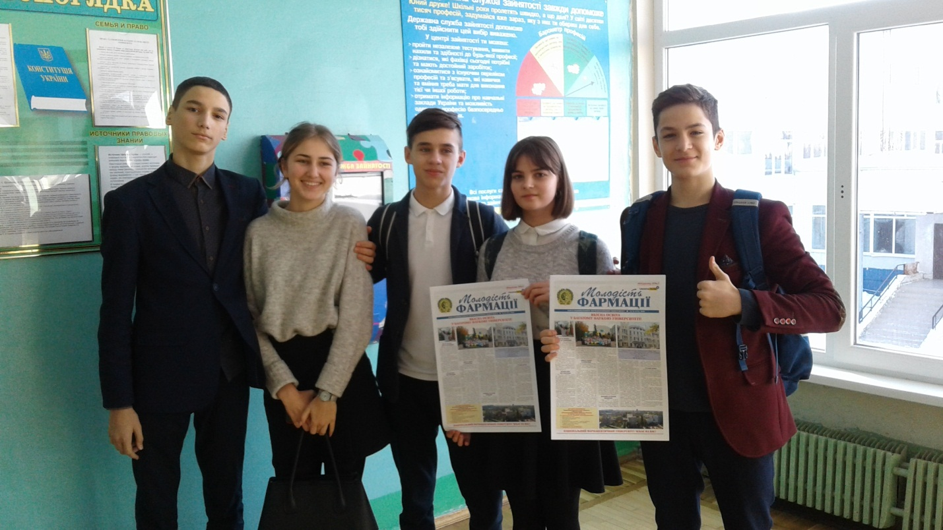
На фото: учні 10-Б класу під час проведення профорієнтаційного заходу.
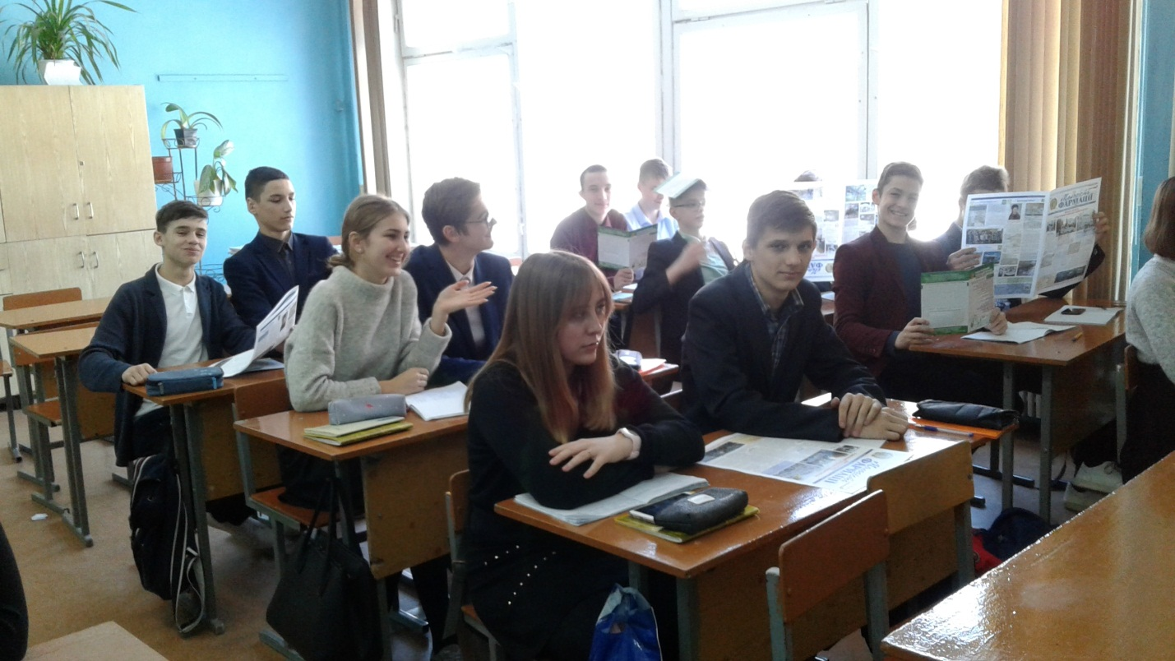
На фото: учні 10-Б класу знайомляться із рекламною продукцією НФаУ.

Завідувач кафедри
клінічної лабораторної діагностики,
доктор біологічних наук, доцент Єрьоменко Р.Ф.

